Beispiele am Coolrunner II Demoboard
- Neues Projekt anlegen als Schematic
- die VHDL-Module einbinden (Add Source as Copy)
- von den Modulen ein Schaltsymbol erstellen
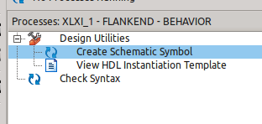
- Top-Sheet Schaltplan zeichnen und Module einbinden
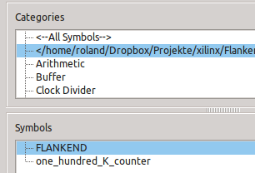

Es gibt mehrere VHDL-Module in der Coolrunner-Demo die in den Projekten verwendet werden können:
- Clock-Teiler
- 7-Seg Decoder
- LCD-Modul

Anmerkung!
- Clock
Input auf P38, dann in einen Teiler rein; durch Jumper JP1 auf dem Demoboard umschaltbar 0.1Hz 1Hz 10Hz?
- Reset
die Tasten des Demoboards sind statisch auf 1, daher Reset; Achtung: Statecad Reset ist default auf aktiv
- das Constraint-File (top.ucf) wird eingebunden und editiert
#kner 2012
net clk loc = p38 | bufg=clk; #clockbuffer
net led loc = p64; #LD3 Disp A3
net clkled loc = p66; #LD3 Disp A2
net in1led loc = p68; #LD3 Disp A1
net rst loc = p143; # assign reset to be BTN0
net in1 loc = p94; # assign clock enable to be BTN1

StateCad-Projekte
- Statecad konfigurieren: Language Vendor auf IEEE
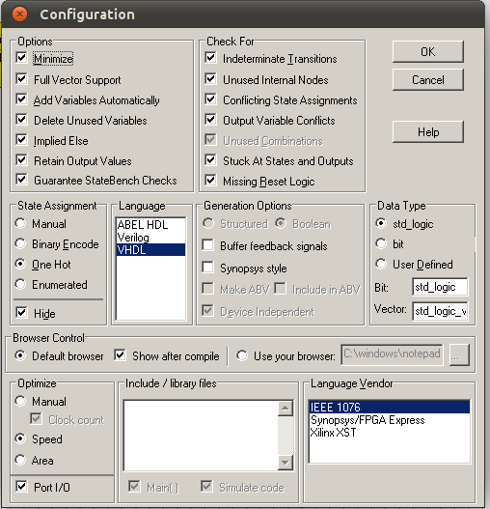
- Statecad erzeugt das HDL-File: Generate HDL; Achtung auf die Polarität von Reset (hier wäre !Reset besser, weil das Coolrunner-Demoboard die Tasten aktive LOW verlötet hat
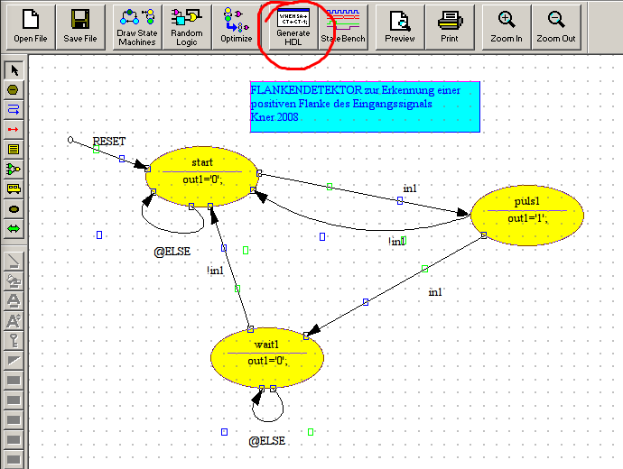
- HDL in das ISE Projekt importieren, Schaltplan erzeugen
- Kompilieren

